**SIMULACIÓN EÓLICA - SOLAR**

Diego Álvarez

Martín Scarone

Instituto de Ingeniería Eléctrica – FING.

Julio 2014   
Montevideo ‑ Uruguay.

IMPORTANTE: Este trabajo se realizó en el marco del curso Simulación de Sistemas de Energía Eléctrica (SimSEE) y fue evaluado por el enfoque metodológico, la pericia en la utilización de las herramientas adquiridas en el curso para la resolución del estudio y por la claridad de exposición de los resultados obtenidos. Se quiere dejar expresamente claro que no es relevante a los efectos del curso la veracidad de las hipótesis asumidas por los estudiantes y consecuentemente la exactitud o aplicabilidad de los resultados. Ni la Facultad de Ingeniería, ni el Instituto de Ingeniería Eléctrica, ni el o los docentes, ni los estudiantes asumen ningún tipo de responsabilidad sobre las consecuencias directas o indirectas que asociadas al uso del material del curso y/o a los datos, hipótesis y conclusiones del presente trabajo.

# 1 Objetivo

El objetivo de este trabajo es analizar la expansión del sistema de generación en el largo plazo, considerando las siguientes alternativas: a) sólo con generación eólica y b) con una combinación de generación eólica y solar fotovoltaica.

Se utiliza el Simsee para simular el sistema y poder analizar cómo resulta el despacho de la generación, los costos de operación del sistema para abastecer la demanda y comparar distintas alternativas. En este sentido, se estudia la complementariedad del recurso solar - eólico y su relación con la demanda del Uruguay.

El desarrollo de este estudio implica utilizar las diferentes herramientas aprendidas durante el curso. En particular para este trabajo se utilizaron las siguientes herramientas:

* Creación de fuentes CEGH: solar y eólica
* Gradiente de inversión
* Costo Abastecimiento de la Demanda (CAD)
* Ingreso marginal
* Costo Marginal (CMg)
* Inclusión de las potencias de falla
* Creación de actores: solar, eólico, hidráulico, térmico
* Se realizaron corridas con paso de tiempo horario y semanal.

# 2 Hipótesis de trabajo

Seguidamente se enuncian las principales hipótesis asumidas para este estudio.

## *2.1Demanda*

Se utilizó la siguiente demanda:

|  |  |
| --- | --- |
| **Año** | **Demanda (GWh)** |
| 2014 | 10763 |
| 2015 | 11139 |
| 2016 | 11529 |
| 2017 | 11933 |
| 2018 | 12350 |
| 2019 | 12783 |
| 2020 | 13230 |
| 2021 | 13693 |
| 2022 | 14172 |
| 2023 | 14668 |
| 2024 | 15182 |
| 2025 | 15713 |
| 2026 | 16263 |
| 2027 | 16832 |
| 2028 | 17421 |
| 2029 | 18031 |
| 2030 | 18662 |
| 2031 | 19315 |
| 2032 | 19991 |
| 2033 | 20691 |
| 2034 | 21415 |
| 2035 | 22165 |

Falla:

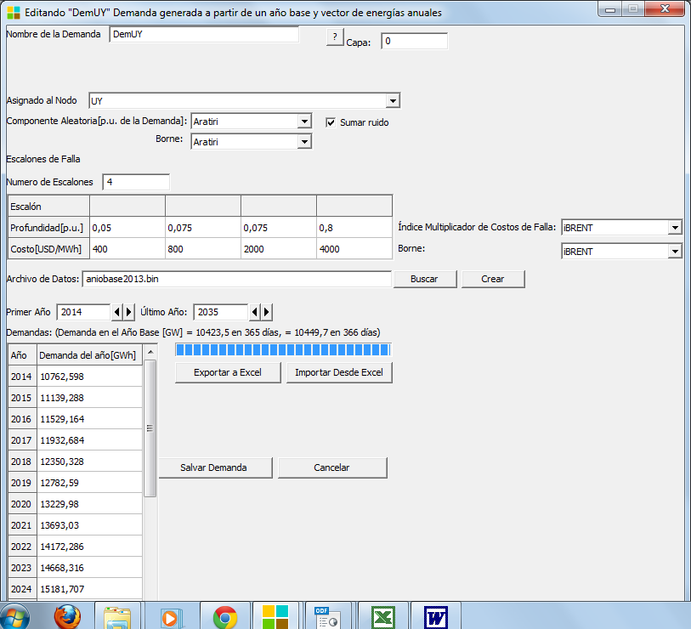

Se incorpora la demanda de Aratirí a partir de mayo de 2015, tal como está en la sala del curso.

## *2.2 Parque de generación*

Se parte de la generación prevista en la sala del curso, la cual incluye la generación actual y la proyectada en el corto plazo (1300 MW de generación eólica, 200 MW de Solar fotovoltaico y ciclo combinado de Punta del Tigre).

**Generadores hidráulicos:**

Salto Grande, Baygorria y Palmar modelados como centrales de pasada. Bonete modelado como central con embalse.

**Generadores térmicos:**

Todos modelados como generadores térmicos básicos.

Central Batlle 5ª unidad:

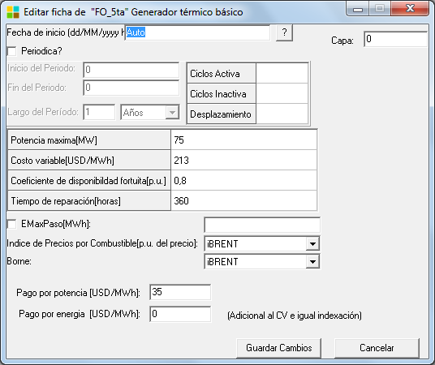

Sale de servicio el 1/1/2020.

Central Batlle 6ª unidad:

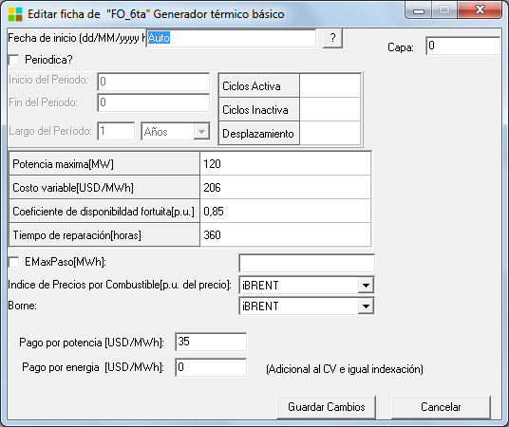

Sale de servicio el 1/1/2020.

Motores:

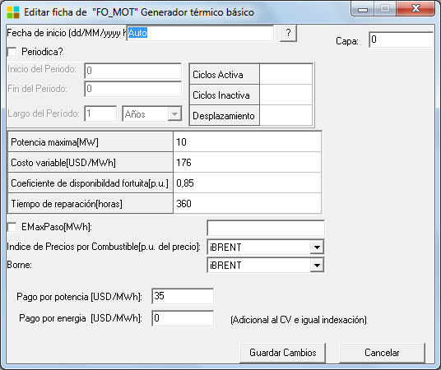

Cantidad de unidades: 8 que salen de servicio el 1/1/2025.

CTR:

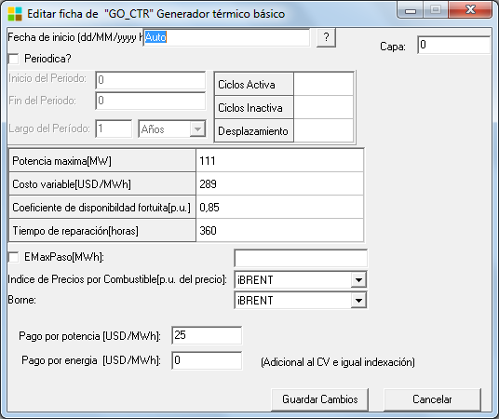

Cantidad de unidades: 2 que salen de servicio el 1/1/2025.

PTI:

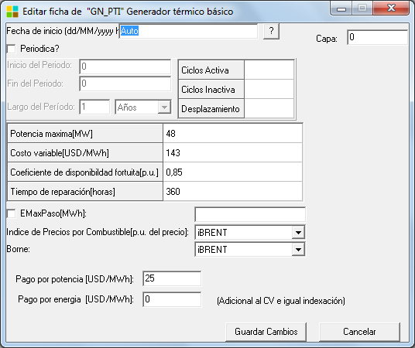

Cantidad de unidades: 6 desde el 1/7/2015.

Ciclo combinado:

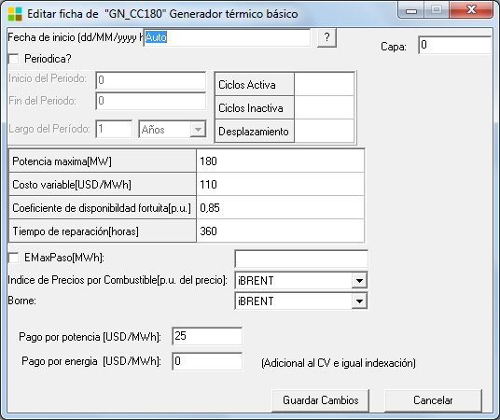

Cantidad de unidades: 3 desde el 1/1/2017

**Generadores de fuente primaria biomasa:**

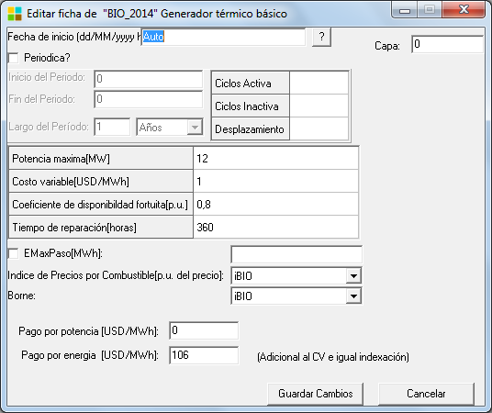

Unidades disponibles: 18 desde el 1/5/2016

**Generadores eólicos:**

Se creó una fuente a partir del CEGH horario para viento en varios puntos geográficos.

Se crearon distintos actores eólicos en distintas localizaciones geográficas correspondientes a los bornes de la fuente, distribuyendo la potencia eólica en las localizaciones disponibles, tomando como criterio la cercanía geográfica para los generadores eólicos ya instalados o a instalarse en el corto plazo (los primeros 1300 MW).



**Generadores solares fotovoltaicos:**

Se creó una fuente a partir del CEGH de los Kt horarios en varios puntos geográficos.

Se crearon dos actores solares fotovoltaicos en Buena Union y Bonete, tomando como criterio la cercanía geográfica con los generadores solares fotovoltaicos a instalarse en el corto plazo (los primeros 200 MW).

## *2.3 Costos de generación eólica y solar*

Para la energía eólica se tomó un costo para el sistema de 62 USD/MWh.

Para la energía solar se tomó un costo para el sistema de 80 USD/MWh.

## *2.4 Intercambios internacionales*

A los efectos de simplificar el estudio, se trabajó sin intercambios internacionales.

# 3 Metodología

Partiendo de una sala que comprende los años 2014 – 2035, se analizaron dos alternativas de expansión, a saber: una expansión sólo con generación eólica y la otra con una combinación de generación eólica y solar.

## *3.1 Expansión térmica*

Para evitar que se disparase la ocurrencia y profundidad de fallas se agregan turbinas de gas cuando se van dando de baja las térmicas antiguas. Requiriéndose un estudio más profundo en el sentido de ajustar la generación térmica que sería óptimo agregar.

## *3.2 Expansión eólica*

En base al crecimiento de la demanda, se estimó la nueva potencia eólica a instalar para abastecer dicho crecimiento. Luego, se ajustó tanto las cantidades como las fechas de entrada en servicio de potencia eólica a instalar para que el gradiente de inversión acumulado se mantuviera aproximadamente en cero. En suma, se hicieron corridas semanales analizando los gradientes de inversión iterando hasta obtener el resultado buscado.

A los efectos de simplificar y dado que no se conoce las ubicaciones en que se instalaría la generación eólica de la expansión, la misma se agregó en el borne Pampa.

## *3.3 Prueba del actor solar fotovoltaico*

Se realizaron algunas verificaciones del desempeño del actor fotovoltaico que consistieron en:

1. Variar la cantidad de unidades y evaluar la energía generada.
2. Comprobar la correspondencia de la energía generara en una sala con paso horario y la misma sala con paso diario con dos postes.
3. Comprobar el cálculo del costo de paso directo.

## *3.4 Expansión eólica – solar fotovoltaica*

Partiendo de la expansión eólica optimizada, se quitó inversión eólica y se analizó el gradiente de inversión solar y eólico.

Luego se sustituye la inversión eólica quitada, por el equivalente de solar fotovoltaica en energía generada, teniendo en cuenta los factores de capacidad de cada fuente.

## *3.5 Corridas*

Se realizaron corridas de paso semanal para ir estimando en forma iterativa la potencia eólica a agregar para obtener una expansión óptima.

Luego, se realizaron corridas paso horario para el caso particular de la inclusión de la generación fotovoltaica.

## *3.6 Complementariedad eólico – solar fotovoltaica*

Se analizó la complementariedad entre la generación eólica y la solar fotovoltaica en el sentido de:

1. Utilización de las instalaciones eléctricas.
2. Seguimiento de la curva de demanda al sumar generación eólica y solar fotovoltaica.

Se simula la generación promedio únicamente, dado que los recursos renovables no están correlacionados.

# 4 Resultados del estudio.

## *4.1 Expansión térmica*

Al realizar la expansión eólica se agregó una turbina de gas de 180 MW en el año 2020 y una más en el año 2025, que se corresponden con las salidas de las unidades 5ª, 6ª y sala B de la Central Batlle en el año 2020 y de CTR y Motores en el año 2025 respectivamente, a los efectos de evitar profundizar las fallas y mantener la regulación del sistema.

## *4.2 Expansión eólica*

La expansión eólica resultante de aplicar el procedimiento mencionado en la metodología se muestra en la siguiente tabla:



Con esta expansión se obtuvo el siguiente gradiente de inversión acumulado:

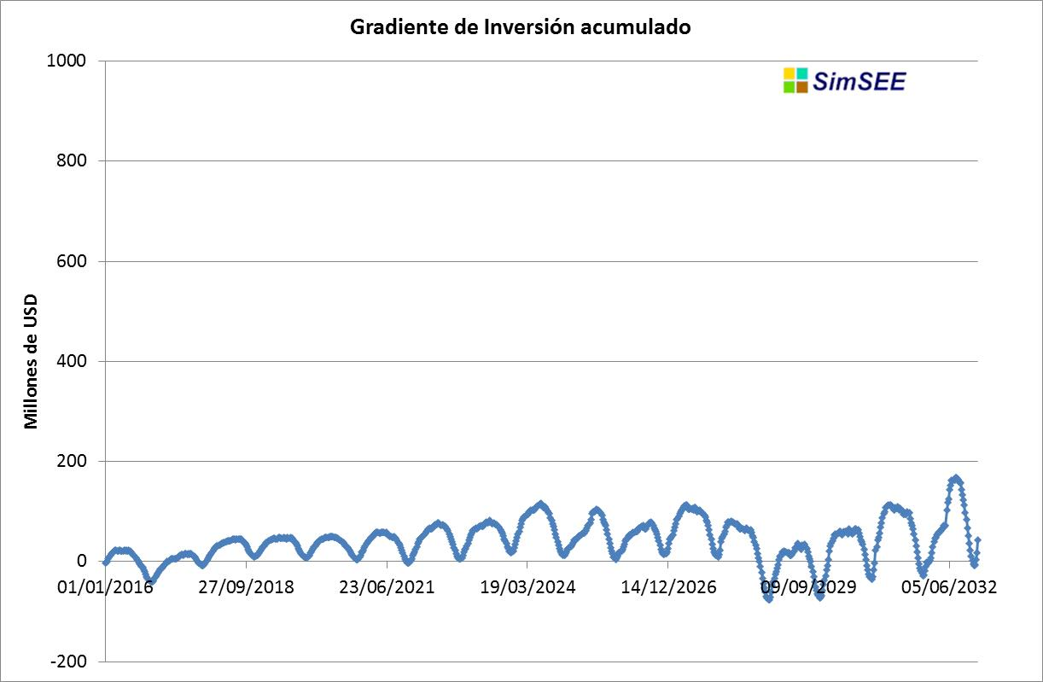

Seguidamente se muestra la energía semanal generada donde se aprecia claramente el incremento de la generación eólica:

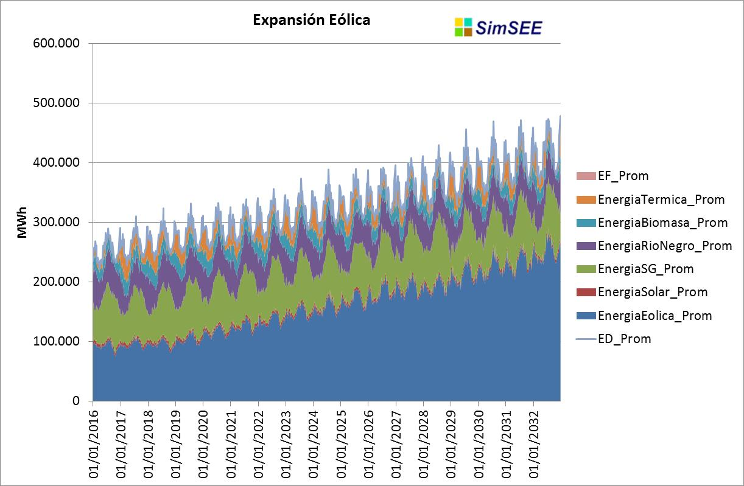

En el gráfico siguiente se muestra el costo anual de abastecimiento de la demanda en millones de dólares

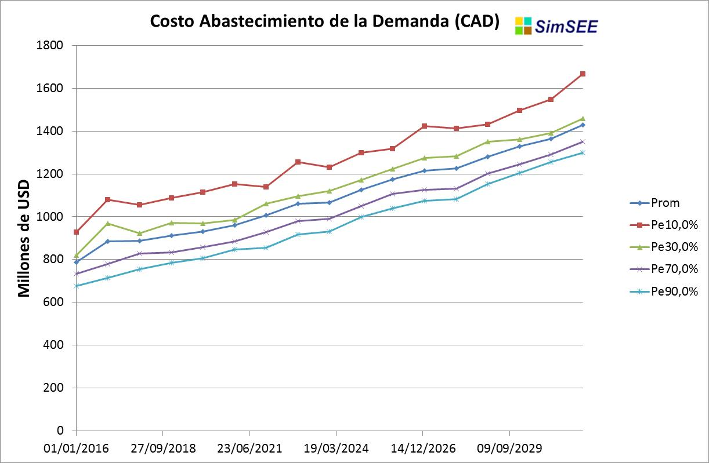

## *4.3 Prueba del actor solar fotovoltaico*

Como resultado de las pruebas de actor solar fotovoltaico se encontró que había errores en la programación y que consecuentemente se calculaban incorrectamente:

1. La energía generada al cambiar la cantidad de unidades.
2. La energía generada al utilizar un paso distinto al horario y postes.
3. El costo del paso directo.

Como consecuencia del cálculo incorrecto del costo directo del paso, el costo de la energía generada por el actor fotovoltaico se modeló como “energía entregada” en lugar de “energía disponible”, lo que implicaría que en caso de haber excedentes de energía solar, el costo de generar estos excedentes no se estarían incluyendo en el CAD.

## *4.4 Expansión eólica – solar fotovoltaica*

Partiendo de la expansión eólica, en el año 2026 se quitaron 180 MW eólicos y se observó cómo cambiaban los gradientes de inversión para la generación eólica y solar.

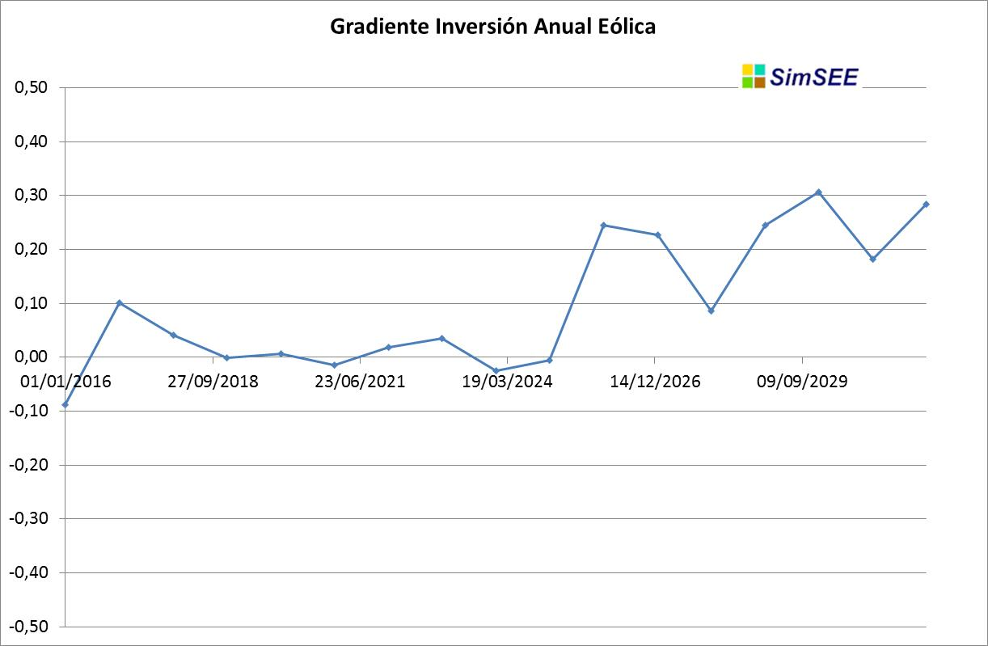

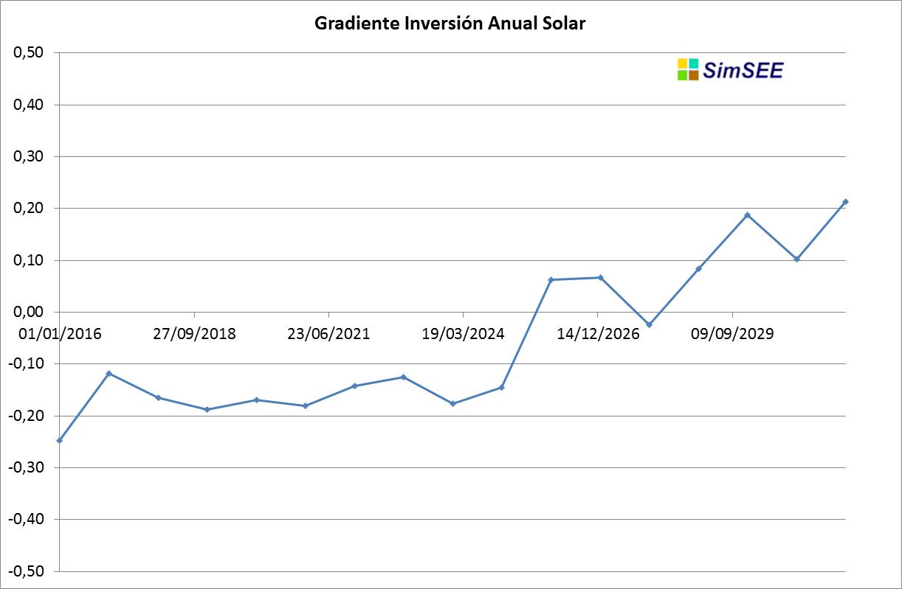

De las gráficas surge que el salto del gradiente de inversión a partir del 2026 de aproximadamente 0,30; es similar para la energía eólica y energía fotovoltaica y que es conveniente invertir en cualquiera de las dos tecnologías.

.

Luego, se realizó el ejercicio de sustituir los 180 MW eólicos por 550 MW de solar fotovoltaico y se obtuvieron los siguientes resultados.

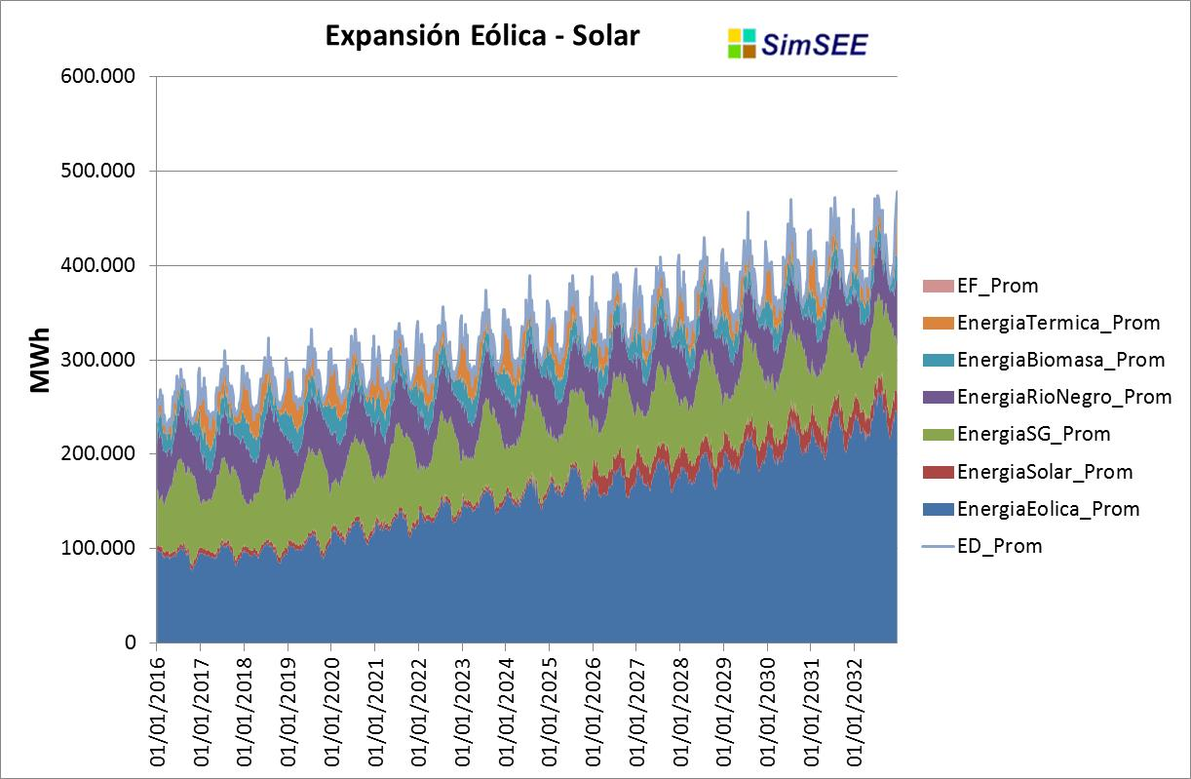

Seguidamente se muestra el resultado de extraer una semana de una corrida con paso horario:

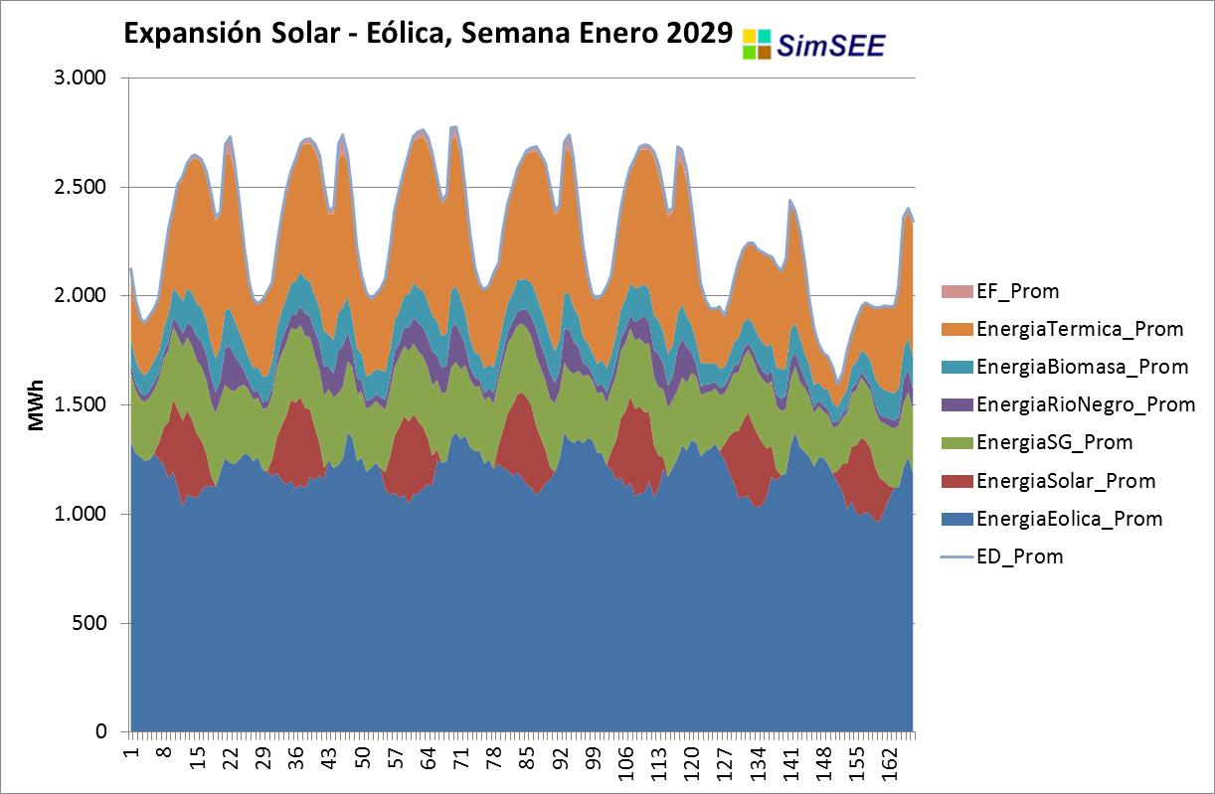

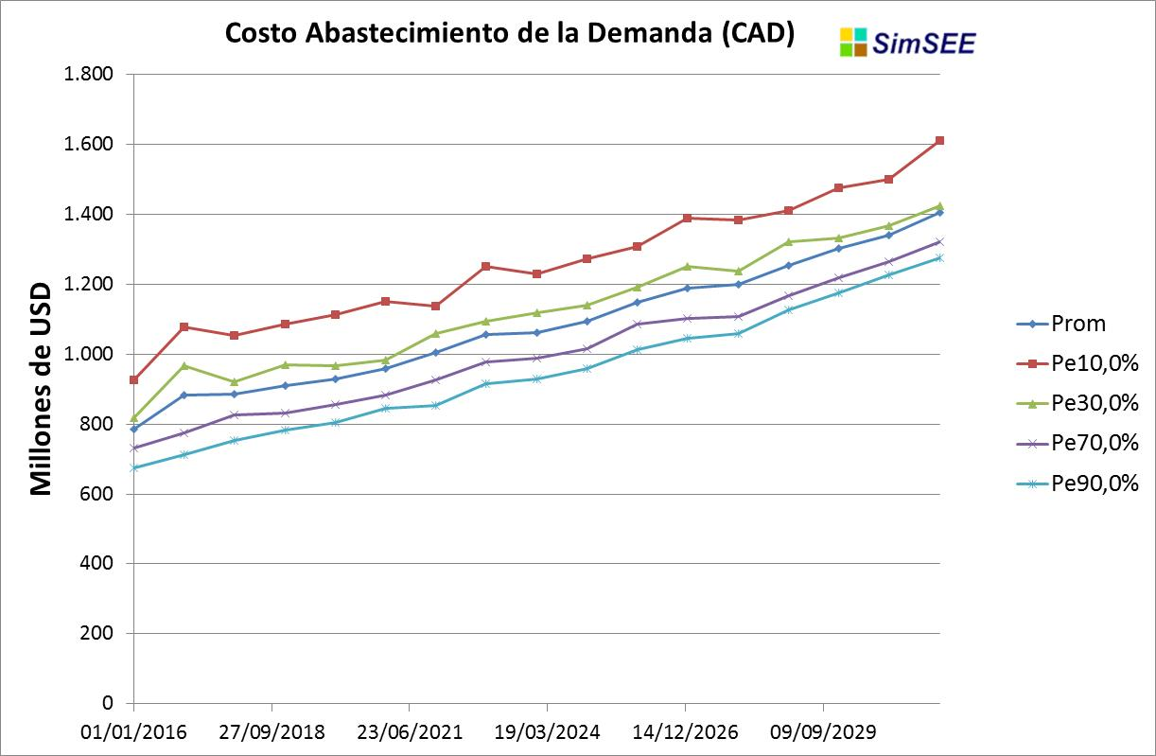

Este análisis se debería realizar nuevamente cuando los recursos renovables estén correlacionados entre sí y eventualmente con la demanda para poder evaluar si tener en cuenta estos aspectos altera los resultados.

## *4.5 Complementariedad eólico – solar fotovoltaica*

De realizar simulaciones horarias con 100 crónicas, se observa que la energía solar complementa la eólica en el sentido de que la generación solar se da, en promedio, en el momento que la generación eólica es menor, como puede verse en las siguientes figuras:

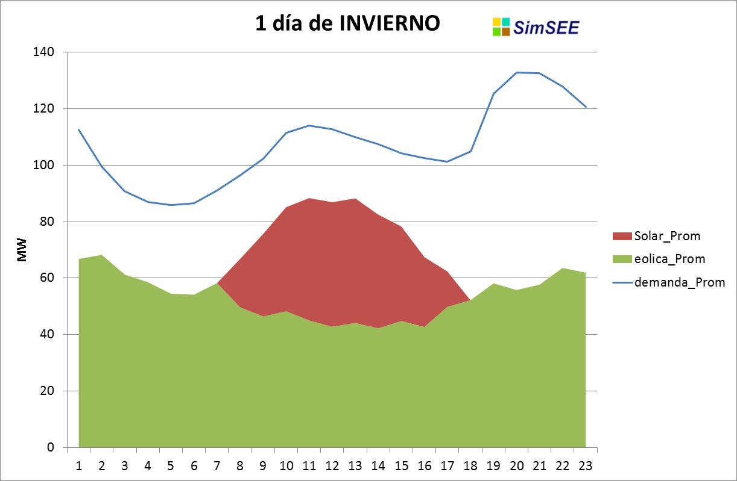

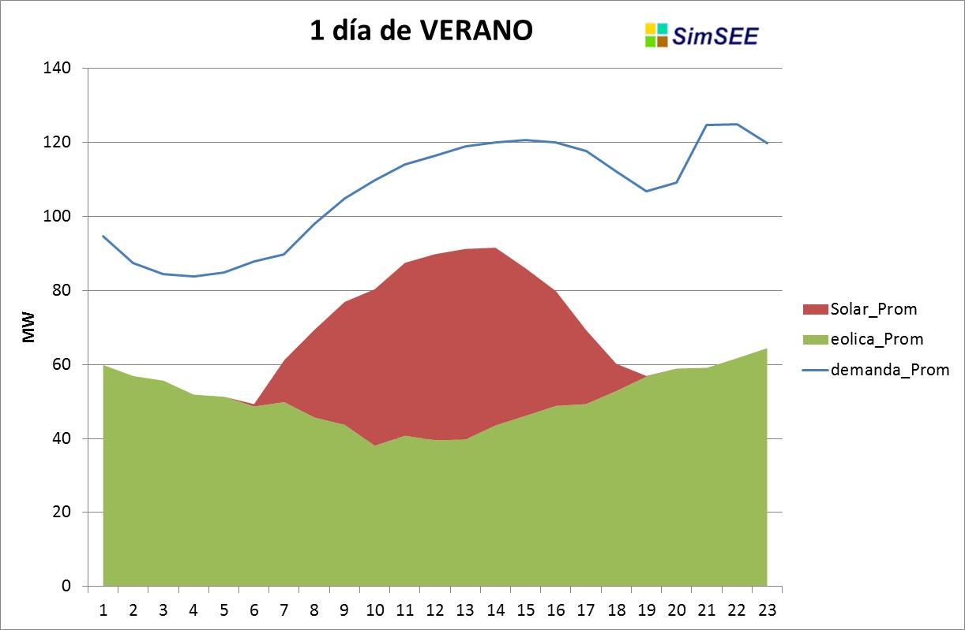

Para la realización de estas gráficas se realizó una simulación de generación eólica y solar con la misma potencia instalada y se simularon 100 crónicas para un día de invierno y otro de verano. Los gráficos anteriores muestran que, en términos de valores esperados de generación, la suma de las dos generaciones acompaña la demanda tipo de Uruguay, excepto para el pico de la noche. Se ve cómo la generación solar comienza a crecer cuando la eólica comienza a disminuir siguiendo aproximadamente la curva de demanda del sistema escalada.

Se observa también un comportamiento diario similar en invierno y verano: si se ve la estructura diaria de la generación eólica, solar y la demanda, se ve que se dan las mismas complementariedades entre solar y eólica y el aumento de la generación solar alineada al crecimiento de la demanda en torno al mediodía.

Si se instalan 100 MW de generación solar fotovoltaica y 100 MW de generación eólica, la potencia generada de la suma de las 2 plantas no superaría 100 MW, sin olvidar que estos resultados corresponden a valores esperados.

# 5 Posibles futuros trabajos.

1. Correlacionar en tiempo y espacio las fuentes: solar, eólica e hidráulica; y a partir de eso:

* analizar con mayor detalle la complementariedad entre las fuentes y su relación con la demanda de Uruguay.
* calcular nuevamente los gradientes de inversión en los años que se necesita seguir incorporando inversiones en generación.
* analizar en más detalle la posibilidad de aprovechamiento de las instalaciones: Por ej: la posibilidad de agregar parques solares FV, donde se realizaron parques eólicos, y a la inversa. Si tenemos un parque eólico de 50 MW, podría ser interesante analizar la dimensión (en MW) del parque solar FV que se podría instalar, calculando la probabilidad que las dos plantas no superen 50 MW, un porcentaje determinado del año (donde deberá desconectarse una de las dos), evaluando la conveniencia de compartir las instalaciones por medio de un análisis beneficio-costo.

1. Verificar si la expansión eólica+solar fv con paso semanal y horario da el mismo CAD. Las diferencias de demanda entre los días de la semana y los fines de semana podrían incorporar errores y afectar la complementariedad de los recursos.
2. Optimizar las inversiones con la aplicación “Odd Face” para ver a qué precios la Solar FV entra en la planificación de inversiones, incluyendo eólica, solar Fv, térmicas a gas natural y centrales de bombeo. Luego:

* realizar las corridas con las inversiones optimizadas y analizar cómo fue la utilización del agua para diferentes años (húmedos, normales y secos) y el comportamiento de la falla.
* Analizar si las inversiones en solar FV, atrasan la incorporación de las centrales de bombeo y/o la incorporación de térmicas a gas natural; respecto a lo que se tenía planificado antes del estudio